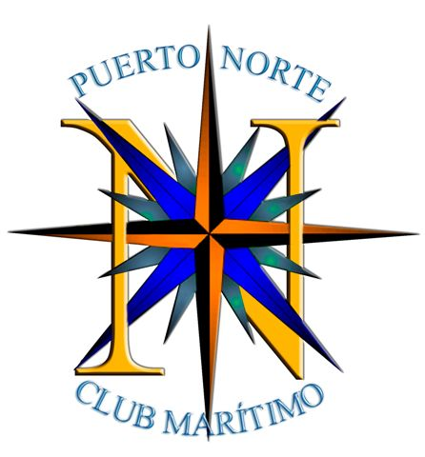

Club Deportivo Básico Puerto Norte - NIF: G-74132325

Edificio Antiguo Gurugú, C/ Bajamar s/n - 33125 San Juan de la Arena

comunicacion@puertonorte.es - Tfn. 650.592.415

www.puertonorte.es

SIMPATIZANTE Nº:

DOCUMENTO DE SOLICITUD DE ALTA COMO SIMPATIZANTE

Nombre y Apellidos……………………………………………………………………….

Dni………………………………………Tfn…………………………………………….

Correo Electrónico………………………………………………………………………...

Dirección………………………………………………………………………………….

Localidad………………………..Provincia……………………………..CP…………….

Cuenta Bancaria: ES_ _ / _ _ _ _ / _ _ _ _ / _ _ _ _ / _ _ _ _ / _ _ _ _

Fecha de Solicitud: _ _ / _ _ / _ _ _ _

Fecha de Alta: _ _ / _ _ / _ _ _ _

Firma del interesado

Documento a entregar cumplimentado bien:
- En el correo electrónico: comunicacion@puertonorte.net
- En las instalaciones del Club en Edificio Antiguo Gurugú, C/Bajamar S/N, 33125 San Juan de la Arena.

Junto con este documento deberá entregarse justificante del ingreso en cuenta de los 20 € de la cuota del año en curso.

Cuenta Bancaria del Club: ES04 / 0081 / 5453 / 9000 / 0106 / 1511

